多元綜整心得

申請校系:

申請人:西松高中李奇勳

**生物小論文-溫度對乳酸菌發酵製作優酪乳酸度的影響**

**自然專題**

**領導力**

**×**

**溝通能力**

**自主學習**

**多元心得簡介**

**外迎副召**

**吉他社活動**

**多元心得**

實驗與整合能力

在高二上所完成的小論文中，我深刻體會到做實驗應該擁有的細膩精神，記得第一次進行實驗時因為忘記拍照，忘記計時等小失誤導致我們必須得重新進行實驗，好在後來透過組員之間的分工還有互相提醒，我們成功的完成實驗，接著透過查找網路

多元心得

領導與溝通力

高中時期的社團曾經擔任四校外迎的副召，其中我學到了如何更好的表達自己的想法，整合大家的意見，完美的執行計畫以及面對突發狀況該有的應變能力。過程中我試著發揮創意並且和其他的幹部溝通，在大家因遇到挫折而狀態低迷時，我試著活絡氣氛，鼓舞士氣，帶領著大家克服困難。

我以正向積極的態度，盡我所能的去幫助他人處理問題，同時不斷自我反思，改善我的缺點並效法他人的優點，因此我相信未來遭遇大難題時，我都能與夥伴合作討論出能力內最理想的方案。

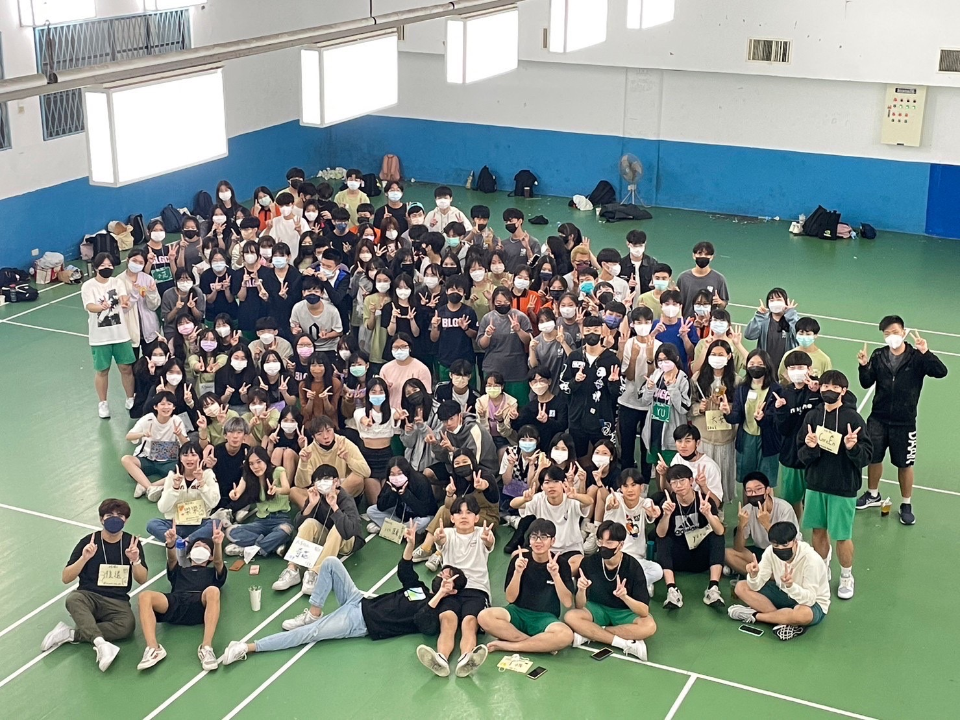

**圖三**

**擔任副召並進行外迎**